

**“Corporación Educacional Gloria Méndez Briones”**

**“Educando con amor para formar grandes personas”**

**ASIGNATURA: RELIGION NIVEL: 8º**

**ACTIVIDAD N°: 11 PROFESOR/A: Julio Cifuentes – Margarita Schuster**

**Objetivo de la actividad: “Descubrir la presencia de Dios en la pandemia ”.**

**Instrucciones: 1.- Te invito a escuchar y cantar estos temas musicales**

**Resistiré 2020** [**https://youtu.be/hl3B4Ql8RtQ**](https://youtu.be/hl3B4Ql8RtQ)

**Días tristes** [**https://youtu.be/qQ-0_cfrybc**](https://youtu.be/qQ-0_cfrybc) **,**

**Pasará** [**https://youtu.be/PoaaD_7fR8k**](https://youtu.be/PoaaD_7fR8k) **,**

**Todo va a ir bien** [**https://youtu.be/8r4Vs18vKO4**](https://youtu.be/8r4Vs18vKO4)**,**

**La vida es bella** [**https://youtu.be/hQHBSM2QcvM**](https://youtu.be/hQHBSM2QcvM)

**1 a.- Luego de escuchar esas canciones, extrae a lo menos 5 acciones positivas que se realizan para superar este tiempo de pandemia:**

**………….………… ………………..….. ………………..…… ………..………….. ……………………**

**1 b.- Responder en cuaderno de religión:**

* **¿Qué emociones relacionas con este tiempo de pandemia?**
* **¿Qué crees ha motivado a tantos cantantes, por animar, fortalecer y ayudar a la gente de distintas partes del mundo?**
* **¿Qué palabra representaría a las canciones escuchadas?**
* **Has escuchado otra canción que te inspire en este tiempo de coronavirus ¿Cuál?**

**2.- Lee el siguiente texto :**

**“La pandemia del COVID-19 nos está dejando imágenes insólitas en muchos lugares del mundo: tiendas cerradas, calles vacías, parques cerrados… Durante estos días, la vida parece haberse parado. Ahora somos meros espectadores a través de nuestras terrazas o ventanas de los fenómenos que ocurren fuera. Porque sí, nosotros hemos parado, pero la vida florece en el exterior.**

**El descenso de la cantidad de desplazamientos en vehículos a motor, la disminución de la producción industrial y el consumo se traduce en menos contaminación, aguas más limpias y cielos más claros.**

**Se debe a que la Tierra necesita un descanso desde hace mucho.”**

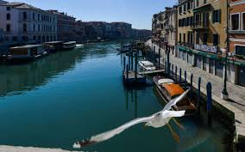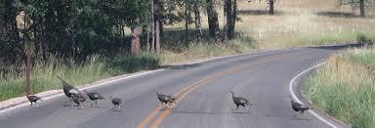

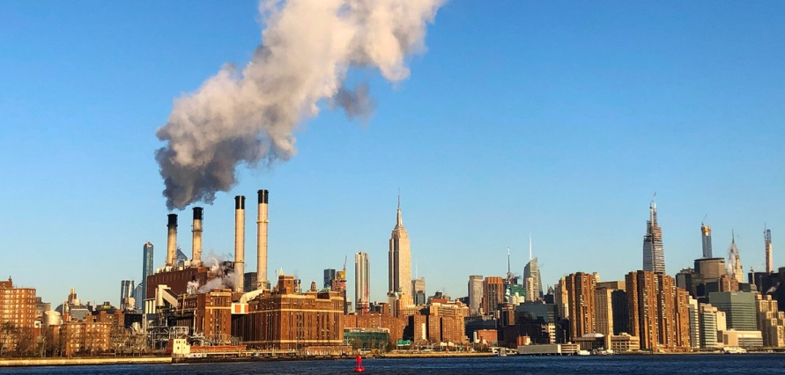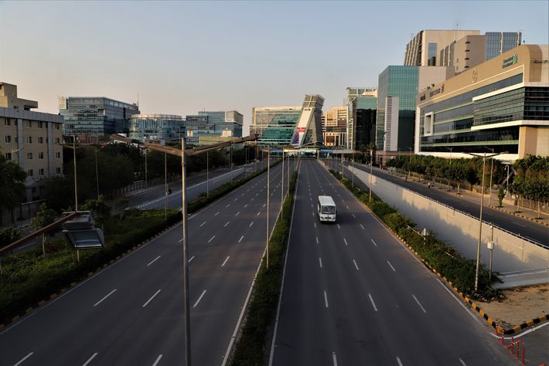

**2 a.- Elabora un collage de lugares en el mundo con menos contaminación, animales libres de cautiverio, cielos despejados del CO2 que emiten las empresas y vehículos.**

**Instrucciones: en Una hoja de block o cartulina pega con la técnica de collage, imágenes de revistas o extraídas de internet que muestren estos beneficios para el planeta.**

**3.- Ahora miremos nuestra propia vida familiar donde vivimos largos períodos de aislamiento, interrupción de procesos escolares, contagio al interior de los hogares y cambios en las rutinas de higiene son parte de la nueva realidad.**



**3 a.- Observa la vida familiar tuya y de tus amigos, luego enumera a lo menos 6 acciones que como familia pueden realizar ahora que disponen de más tiempo para estar juntos.**

**……………………………., ………………………….., ………………………….., …………………………….,**

**……………………………., …………………………..**

**4.- Podrías decir que Dios a pesar de la situación mundial que estamos viviendo, ¿nos ha olvidado? , ¿Ha dejado de darnos oportunidades nuevas para ser feliz?. Responde en tu cuaderno.**

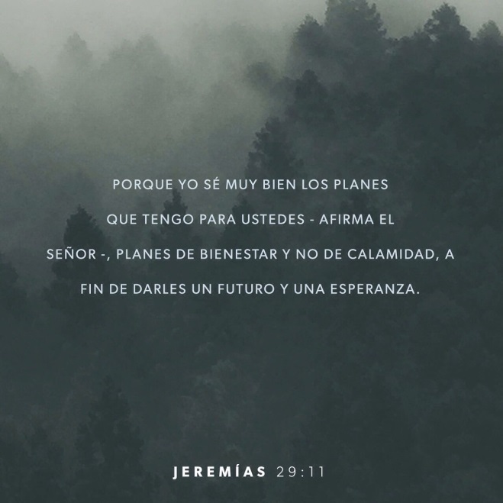

**Chao, hasta la próxima semana.**

|  |
| --- |
| **IMPORTANTE: Estimado estudiante, no me han llegado imágenes de tus actividades anteriores. Me gustaría saber el ¿Por qué? De modo que pueda elaborar guías mas acordes a tus necesidades .¿ Te parece?**  **En esta ocasión me gustaría que envíes una foto de las actividades 1a ,2a , 3a y 4 desarrolladas.**  [**margarita.schuster@cegmb.cl**](mailto:margarita.schuster@cegmb.cl)  [**julio.cifuentes@cegmb.cl**](mailto:julio.cifuentes@cegmb.cl) |